420-4A5 Développement de scripts 420-2N6R-EM

Département d'informatique

Hiver 2023

R01– Intro Python

*Formatif*

**Durée 2 heures**

**Votre Nom et votre Prénom : _____________________________________________**

**Ce laboratoire doit être fait individuellement**

*Notions pratiquées :*

* *Type de données*
* *Str Str :* 
  + *Obtenir le dernier caractère, slicing, formattage*
* *Opérateurs logiques et de comparaison*
* *Structures conditionnelles :*
  + *if…else*
  + *if…elif…else*
* *Boucle for*

|  |
| --- |
| Remise |
| 1. À partir de maintenant, vous allez créer un dossier RX_Nom_Prenom où X est le numéro de la rencontre, ici 1, Nom est votre Nom et Prenom est votre prénom. 2. Dans ce fichier, vous allez remettre ce fichier Word avec les réponses demandées 3. Vous allez aussi remettre les fichiers .py demandés. 4. À la fin, assurez-vous d’avoir tous vos fichiers dans le dossier. 5. Avec le dossier sélectionné, compressez le dossier 6. Remettre sur Teams le dossier compressé. 7. Assurez-vous de compléter la remise lorsque vous avez terminé |

|  |  |
| --- | --- |
|  | **Cette icône indique qu’une ou plusieurs captures d’écran partielles sont demandées. Utilisez l’outil capture de Windows** |
|  | **Cette icône indique qu’une saisie d’informations est demandée** |

# Étape 0 :

Créez un dossier **RX_Nom_Prenom** où X est le numéro de la rencontre, ici 2, Nom est **votre** Nom et Prenom est **votre** prénom.

Dans ce dossier, copiez le fichier R2_Exercices.zip donnés par votre prof.

Décompressez ce dossier et complétez les fichiers scripts python en suivant les instructions qui sont données dans ce document ET dans les fichiers scripts python.

En fin de labo, procédez à une remise. **ATTENTION** : La remise en fin de labo, ou avant de quitter, est **OBLIGATOIRE**.

Si vous avez tout terminé, faites la remise dans **R2_Exercices Remise FINALE** sur Teams.

Si vous n’avez pas tout terminé, faites la remise dans **R2_Exercices Remise FIN DE LABO** sur Teams. Puis avant le prochain cours, terminez les exercices et faites une remise dans **R2_Exercices Remise FINALE** sur Teams.

# Ex 1 : Introduction au type de données str

### À cette étape, vous n’avez qu’à suivre les instructions qui sont dans les commentaires de Ex1 String.py

Voici un exemple de résultat que j’ai obtenu dans la console avec mes amies qui ont pour prénom Sophie, Laurence et Wissale.

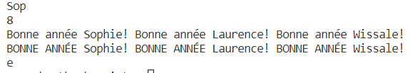

# Ex 2 : Révision des structures conditionnelles

### À cette étape, vous devez suivre les instructions qui sont dans les commentaires de Ex2 Conditions.py

Voici un exemple de résultat que j’ai obtenu :

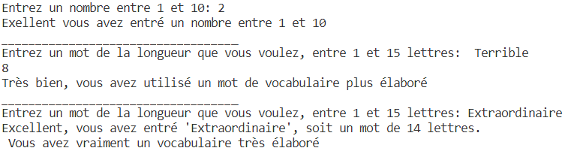

Voici un autre exemple de résultat que j’ai obtenu, en entrant des valeurs différentes:

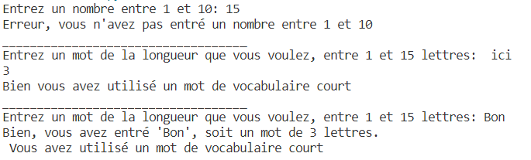

|  |  |
| --- | --- |
|  | **Remettez deux captures d’exécution de votre code, avec des valeurs différentes pour essayer de montrer les différentes réponses possibles :** |

# Ex 3 : Révision des boucles

### À cette étape, vous devez suivre les instructions données dans Ex3 Boucles.py

Voici un exemple de résultat que j’ai obtenu :

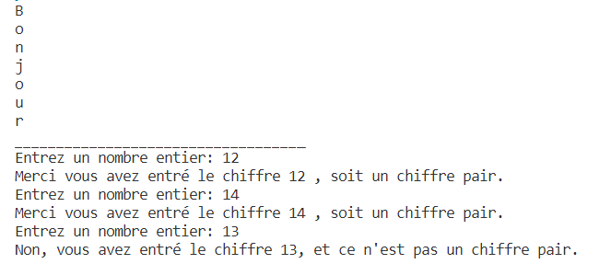

|  |  |
| --- | --- |
|  | **Remettez UNE capture d’exécution de votre code, avec des valeurs différentes que les miennes :** |

# Ex 4 : String, condition et boucles

### À cette étape, vous devez suivre les instructions données dans Ex4 String_Conditions_Boucles.py

Voici un exemple de résultat que j’ai obtenu :

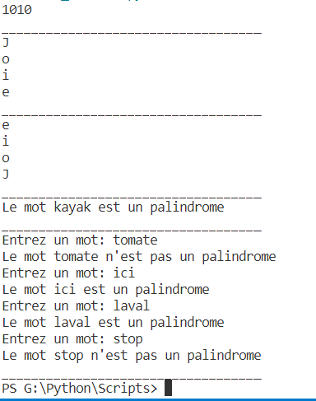

|  |  |
| --- | --- |
|  | **Remettez UNE capture d’exécution de votre code, avec des valeurs différentes que les miennes :** |